

IZVJEŠTAJ O IZVRŠENJU
PRORAČUNA GRADA SLUNJA
01.01.-30.06.2026. GODINE

VODIČ ZA GRAĐANE

Slunj, rujan 2026.

Što je proračun?
Proračun Grada Slunja je temeljni financijski dokument kojim se utvrđuje plan financiranja svih aktivnosti i projekata za proračunsku, odnosno kalendarsku godinu.
Proračun je akt kojim se procjenjuju prihodi i primici te utvrđuju rashodi i izdaci Grada za proračunsku godinu, a sadrži i projekciju prihoda i primitaka te rashoda i izdataka za slijedeće dvije godine.
Proračun mora biti uravnotežen, što znači da ukupna visina planiranih prihoda i raspoloživih sredstava iz prethodne godine mora pokrivati ukupnu visinu planiranih rashoda.
Zakonodavni akt kojim su regulirana sva pitanja vezana uz proračun je Zakon o proračunu („Narodne novine“ broj 144/21).

Polugodišnji izvještaj o izvršenju proračuna
Polugodišnji izvještaj o izvršenju proračuna sastavlja se za razdoblje od 01. siječnja do 30. lipnja proračunske godine, a izrađuje se u skladu sa odredbama Zakona o proračunu (N.N. 144/21) i Pravilnika o polugodišnjem i godišnjem izvještaju o izvršenju proračuna (N.N. 85/23)
Polugodišnji izvještaj o izvršenju proračuna izrađuje upravno tijelo za financije te ga dostavlja gradonačelniku do 15. rujna tekuće proračunske godine.
Gradonačelnik podnosi Gradskom vijeću na donošenje prijedlog polugodišnjeg izvještaja o izvršenju proračuna do 30. rujna tekuće proračunske godine.
Polugodišnji izvještaj o izvršenju proračuna Grada Slunja objavljuje se u „Službenom glasniku Grada Slunja“, te je dostupan na Internet stranici Grada Slunja http://www.slunj.hr

Od čega se sastoji polugodišnji izvještaj o izvršenju proračuna?
Polugodišnji izvještaj o izvršenju proračuna sastoji se od općeg dijela, posebnog dijela, obrazloženja i posebnih izvještaja.

- Opći dio proračuna sadrži: Sažetak Računa prihoda i rashoda i Računa financiranja, Račun prihoda i rashoda i Račun financiranja
Račun prihoda i rashoda proračuna sastoji se od prihoda i rashoda iskazanih prema izvorima financiranja i ekonomskoj klasifikaciji, te rashoda iskazanih prema funkcijskoj klasifikaciji
U Računu financiranja iskazuju se primici od financijske imovine i zaduživanja te izdaci za financijsku imovinu i otplate kredita i zajmova prema izvorima financiranja i ekonomskoj klasifikaciji
- Posebni dio proračuna sastoji se od plana rashoda i izdataka iskazanih po organizacijskoj klasifikaciji, izvorima financiranja i ekonomskoj klasifikaciji, raspoređenih u programe koji se sastoje od aktivnosti i projekata
- Posebni izvještaji u polugodišnjem izvještaju o izvršenju proračuna su izvještaj o korištenju proračunske zalihe, izvještaj o zaduživanju na domaćem i stranom tržištu novca i kapitala, te izvještaj o danim jamstvima i plaćanjima po protestiranim jamstvima.

Polugodišnji izvještaj o izvršenju proračuna Grada Slunja za 2026. godinu
Polugodišnji izvještaj o izvršenju proračuna Grada Slunja za 2026. godinu je konsolidirani izvještaj koji obuhvaća prihode i primitke, rashode i izdatke Grada Slunja ali i vlastite prihode i primitke proračunskih korisnika, te rashode koje proračunski korisnici financiraju iz tih prihoda. Proračunski korisnici Grada Slunja su:
- Dječji vrtić Slunj
- Knjižnica i čitaonica Slunj
- Pučko otvoreno učilište Slunj
- Vijeće srpske nacionalne manjine

Sažetak polugodišnjeg izvještaja o izvršenju proračuna Grada Slunja za 2026. godinu
Račun / opis | PLAN  2026. godina, € | IZVRŠENJE 1.1.-30.06.2026., € | Indeks
6 Prihodi poslovanja | 9.643.800,00 | 3.088.149,39 | 32,02%
7 Prihodi od prodaje nefinancijske imovine | 69.700,00 | 34.355,37 | 49,29%
8 Primici od financijske imovine i zaduživanja | 0,00 | 0,00 | 0,00%
UKUPNO PRIHODI | 9.713.500,00 | 3.122.504,76 | 32,15%
3 Rashodi poslovanja | 6.613.140,00 | 2.124.008,78 | 32,12%
4 Rashodi za nabavu nefinancijske imovine | 5.339.760,00 | 390.854,90 | 7,32%
5 Izdaci za financijsku imovinu i otplate zajmova | 57.000,00 | 0,00 | 0,00%
UKUPNO RASHODI | 12.009.900,00 | 2.514.863,68 | 20,94%
VIŠAK / MANJAK 2026. GODINE | -2.296.400,00 | 607.641,08
PRENESENI VIŠKOVI IZ PRETHODNIH GODINA | 2.296.400,00 | 1.882.713,12 | 81,99%
REZULTAT POSLOVANJA 30.06.2026. | 0,00 | 2.490.354,20 | 0,00%

OSTVARENI PRIHODI PRORAČUNA GRADA SLUNJA
ZA RAZDOBLJE 01.01.-30.06.2026. GODINE
Iznosi u eurima
 | Ostvareni prihodi  1.1.-30.06.2026. | Preneseni viškovi prihoda iz 2026. godine | Ukupno raspoloživi prihodi
PRIHODI GRADA SLUNJA | 2.783.146,56 | 1.944.475,47 | 4.727.622,03
PRIHODI PRORAČUNSKIH KORISNIKA | 339.358,20 | -61.762,35 | 277.595,85
- DJEČJI VRTIĆ SLUNJ | 316.188,63 | -62.044,66 | 254.143,97
- PUČKO OTVORENO UČILIŠTE SLUNJ | 16.776,57 | - 398,40 | 16.378,17
- KNJIŽNICA I ČITAONICA SLUNJ | 6.393,00 | 680,71 | 7.073,71
UKUPNO PRIHODI PRORAČUNA GRADA SLUNJA 1.1.-30.06.2026. | 3.122.504,76 | 1.882.713,12 | 5.005.217,88

OD KUDA NOVAC DOLAZI?
PRIHODI OD POREZA | 948.073,90 €
POMOĆI | 1.231.655,86 €
PRIHODI OD IMOVINE | 105.428,95 €
KOMUNALNA NAKNADA | 500.011,65 €
PRIHODI OD OSTALIH PRISTOJBI I NAKNADA | 247.705,27 €
PRIHODI OD PRODAJE PROIZVODA, PRUŽENIH USLUGA I PRIHODI OD DONACIJA | 46.788,76 €
KAZNE, UPRAVNE MJERE I OSTALI PRIHODI | 8.485,00 €
PRIHODI OD PRODAJE IMOVINE | 34.355,37 €
NAPLAĆENI PRIHODI 01.01.-30.06.2026. | 3.122.504,76 €
PRENESENI VIŠKOVI PRIHODA | 1.882.713,12 €
RASPOLOŽIVI PRIHODI 01.01.-30.06.2026. | 5.005.217,88 €

GDJE NOVAC ODLAZI?
Rashodi po ekonomskoj klasifikaciji | Izvršenje 1.1.-30.06.2026.
Rashodi za zaposlene (Grad, Vrtić, Pučko, Knjižnica) | 947.927,77 €
Materijalni rashodi | 794.673,51 €
Financijski rashodi | 7.439,18 €
Subvencije | 56.837,00 €
Pomoć unutar proračuna | 19.553,87 €
Naknade građanima i kućanstvima | 65.435,72 €
Ostali rashodi – donacije, pomoći | 232.141,73 €
Nabava dugotrajne imovine | 390.854,90 €
UKUPNO RASHODI | 2.514.863,68 €

IZVRŠENI RASHODI PRORAČUNA GRADA SLUNJA 01.01.-30.06.2026.
PO PROGRAMSKOJ KLASIFIKACIJI

Izvršeni rashodi 01.01.-30.06.2026. | 2.514.863,68 €
Redovna djelatnost izvršne vlasti | 45.141,41 €
Redovna djelatnost Gradskog vijeća | 5.254,43 €
Mjesna samouprava | 2.164,41 €
Redovna djelatnost Vijeća srpske nacionalne manjine | 482,71 €
Redovna djelatnost Jedinstvenog upravnog odjela | 475.867,62 €
Poticanje razvoja gospodarstva | 12.565,58 €
Socijalna i humanitarna skrb | 80.326,68 €
Školstvo | 62.101,27 €
Potrebe u kulturi | 257.589,49 €
Javne potrebe u športu | 55.513,73 €
Protupožarna i civilna zaštita, javni red i sigurnost | 71.142,52 €
Ostale javne potrebe | 40.329,79 €
Održavanje komunalne infrastrukture | 394.502,15 €
Izgradnja komunalne infrastrukture | 61.198,82 €
Prostorno uređenje | 0,00 €
Zaštita okoliša | 85.354,32 €
Gospodarenje imovinom | 82.797,21 €
Ostale potrebe komunalnog gospodarstva i stanovanja | 3.037,10 €
Razvoj prometa | 10.000,00 €
Zaštita, očuvanje i unapređenje zdravlja | 6.783,00 €
Razvoj sustava vodoopskrbe, odvodnje i zaštite voda | 6.722,36 €
Demografske mjere | 9.056,00 €
Predškolski odgoj – Redovna djelatnost Dječjeg vrtića Slunj | 673.842,77 €
Redovna djelatnost Pučkog otvorenog učilišta Slunj | 56.067,30 €
Redovna djelatnost Knjižnice i čitaonice Slunj | 17.023,01 €

REALIZACIJA PRIORITETNIH KAPITALNIH PROJEKATA
GRADA SLUNJA U RAZDOBLJU 01.01.-30.06.2026.

Kulturna baština
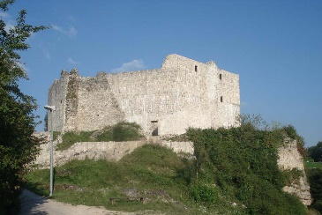
OBNOVA STAROG GRADA SLUNJA
- sanacija vanjskog zida Starog grada Slunja
- izrada projektne dokumentacije obnove Starog grada
- realizirano 227.290,55 €

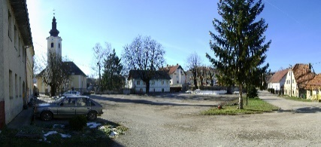
REVITALIZACIJA TRGA ZRINSKIH I FRANKOPANA
- izrada projektne dokumentacije uređenja Trga
- realizirano 24.750,00 €

Zaštita okoliša


SANACIJA KOMUNALNOG ODLAGALIŠTA OTPADA PAVLOVAC
-Završeni radovi na sanaciji odlagališta otpada
- Realizirano 27.649,56 €

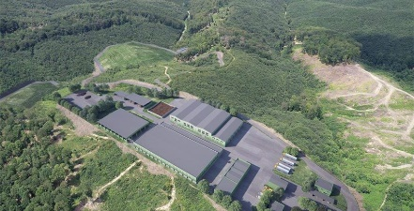
SUFINANCIRANJE IZGRADNJE CENTA ZA GOSPODARENJE OTPADOM BABINA GORA
- Realizirano 25.827,90 €

Izgradnja komunalne infrastrukture

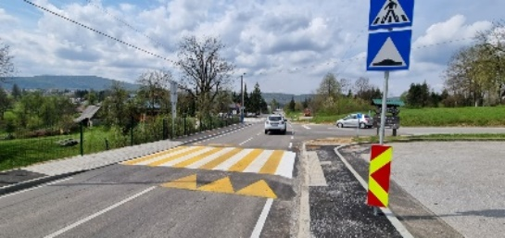
IZGRADNJA CESTOVNE MREŽE
- izrada projektne dokumentacije izgradnje spojne prometnice do uređaja za pročišćavanje otpadnih voda
i izgradnje pristupne ceste novoj poslovnoj zgradi u centru grada
- otkupljeno zemljište za pristupnu prometnicu do uređaja za pročišćavanje
otpadnih voda
- realizirano 59.236,32 €

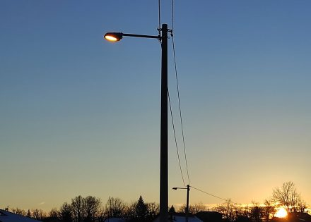
MODERNIZACIJA JAVNE RASVJETE
- izrada projektne dokumentacije novih elektrotehničkih instalacija javne rasvjete u gradskom parku i kod pumptrack vježbališta
- realizirano 1.962,50 €

Gospodarenje imovinom

SLUNJ SMART CITY
- ulaganja u opremu i računalne programe u sklopu jedinstvenog digitalnog sustava grada Slunja i održavanje dosad uspostavljenog sustava naplate parkiranja i ulaza na novi most i šetnicu u Rastoke
- realizirano 70.255,47 €


OPREMANJE GRADSKIH UREDA
- daljnja digitalizacija kroz nabavu potrebne uredske opreme i računalnih programa
- realizirano 8.461,25 €


KUPNJA POSLOVNIH PROSTORA I ZEMLJIŠTA
- osiguran priključak električne energije za mobilni objekt na gradskom kupalištu
- realizirano 4.927,45 €

Vodoopskrba, odvodnja i zaštite voda

IZGRADNJA SUSTAVA ODVODNJE
- odobrene kapitalne pomoći za projektiranje i izgradnju uređaja za pročišćavanje otpadnih voda
- realizirano 6.722,36 €

Održavanje komunalne infrastrukture


ODRŽAVANJE NERAZVRSTANIH CESTA
- uređenje i održavanje nerazvrstanih cesta
- realizirano 143.299,74 €

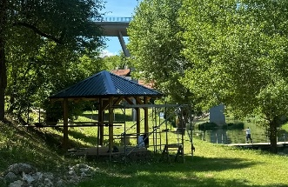
ODRŽAVANJE GRAĐEVINA, UREĐAJA I PREDMETA JAVNE NAMJENE
- postavljene nove sjenice na gradskom kupalištu
- nabavljena druga oprema (svjetlosna dekoracija sa natpisom Slunj, oglasne ploče)
- realizirano 41.484,35 €

REALIZIRANA SREDSTVA ZA DEMOGRAFIJU,
ŠKOLSTVO, SOCIJALNU I ZDRAVSTVENU SKRB
01.01.-30.06.2026.

Plaćanje programa predškolskog odgoja
za svako treće, četvrto i daljnje dijete iz obitelji
- Potpore realizirane za 29 djece

22.105,80 €
Potpore za novorođenčad
- potpora za rođeno dijete – 1.000,00 €

- potpore odobrene za 13 novorođenčeta
13.000,00 €

Subvencija troškova stanovanja
Gradska sredstva 404,51 €
Država osigurava sredstva za ogrijev
Jednokratne novčane potpore
Potpore socijalno ugroženim obiteljima
Pomoći za liječenje
Pomoći za otklanjanje posljedica nesreća
Pomoći za troškove prijevoza učenika i studenata koji se obrazuju izvan mjesta
prebivališta
- 10 korisnika potpora
2.150,00 €

Prava hrvatskih branitelja
sufinanciranje kupnje grobnih mjesta za 1 branitelja
503,99 €

Stipendije učenicima i studentima
18 korisnika

12.240,00 €
Sufinanciranje troškova produženog boravka Osnovne škole Slunj
15.553,87 €

Sufinanciranje maturalnih putovanja učenika Osnovne škole Slunj
920,00 €
Besplatan prijevoz za učenike
Osnovne škole Slunj i učenike srednjih škola
4.025,88 €

Sufinanciranje troškova maturalnih putovanja i škole u prirodi
Edukativne, kulturne i sportske aktivnosti djece
30.307,40 €
Potpore za rad Glazbene škole u Slunju
4.000,00 €

Rad Poliklinike SUVAG Karlovac u Slunju
6.783,00 €
Stambeno zbrinjavanje mladih obitelji
13 korisnika

9.056,00 €

FINANCIJSKI PLANOVI PRORAČUNSKIH KORISNIKA
KORISNIK | Realizirani rashodi 1.1.-30.06.2026. | Sredstva koja osigurava korisnik | Sredstva koja osigurava Grad Slunj
Dječji vrtić Slunj | 673.842,77 € | 312.351,01 € | 361.491,76 €
Pučko otvorno učilište Slunj | 56.067,30 € | 11.219,82 € | 44.847,48 €
Knjižnica i čitaonica Slunj | 17.023,01 € | 2.685,04 € | 14.337,97 €
Vijeće srpske nacionalne manjine | 482,71 € | 0,00 € | 482,71 €
UKUPNO | 747.415,79 € | 326.255,87 € | 421.159,92 €

ISPLAĆENA SREDSTVA POMOĆI
OSTALIM KORISNICIMA PRORAČUNA – 01.01.-30.06.2026.
Vodovod i kanalizacija d.o.o. – kapitalne potpore za projekte vodoopskrbe i odvodnje | 6.722,36 €
Dobrovoljno vatrogasno društvo Slunj – sredstva za redovno poslovanje | 61.186,00 €
Zajednica športskih udruga Grada Slunja – potpore za redovan rad i potpore sportskim klubovima | 55.513,73 €
Gradsko društvo Crvenog križa Slunj  (za redovan rad i za program Pomoć u kući) | 37.216,50 €
Turistička zajednica Grada Slunja  (za redovan rad) | 12.529,58 €
Centar za gospodarenje otpadom Karlovačke županije Kodos d.o.o. – subvencije i sredstva za izgradnju Centra za gospodarenje otpadom Babina Gora | 54.922,90 €
Radio Slunj d.o.o. – subvencije za emitiranje programa | 27.742,00 €
HGSS Stanica Karlovac – potpore za redovan rad | 4.000,00 €
Političke stranke – redovno financiranje | 2.198,00 €
Osnovna škola Slunj – produženi boravak | 15.553,87 €
Udruge građana  KUD „Korana“ Slunj  KUD „Graničar“ Cvitović  Udruga hrvatskih branitelja Domovinskog rata  Udruga invalida rada grada Slunja  Lovačko društvo „Trčka“ Cvitović  Udruga ratnih veterana 2.gardijske brigade „Gromovi“  Hrvatsko društvo logoraša srpskih koncentr.logora | 11.635,14 €  7.600,00 €  200,00 €  2.035,14 €  700,00 €  700,00 €  250,00 €  150,00 €

KONTAKT I INFORMACIJE:
Odluka o prihvaćanju izvještaja o izvršenju Proračuna Grada Slunja za razdoblje 01.01.-30.06.2026. godine objavljena je u Službenom glasniku Grada Slunja br. 10/2026, te na internetskim stranicama Grada Slunja www.slunj.hr.
GRAD SLUNJ
Trg dr. Franje Tuđmana 12,
47240 Slunj
Tel. 047 777 102
e-mail: grad-slunj@ka.t-com.hr
web stranica: www.slunj.hr

